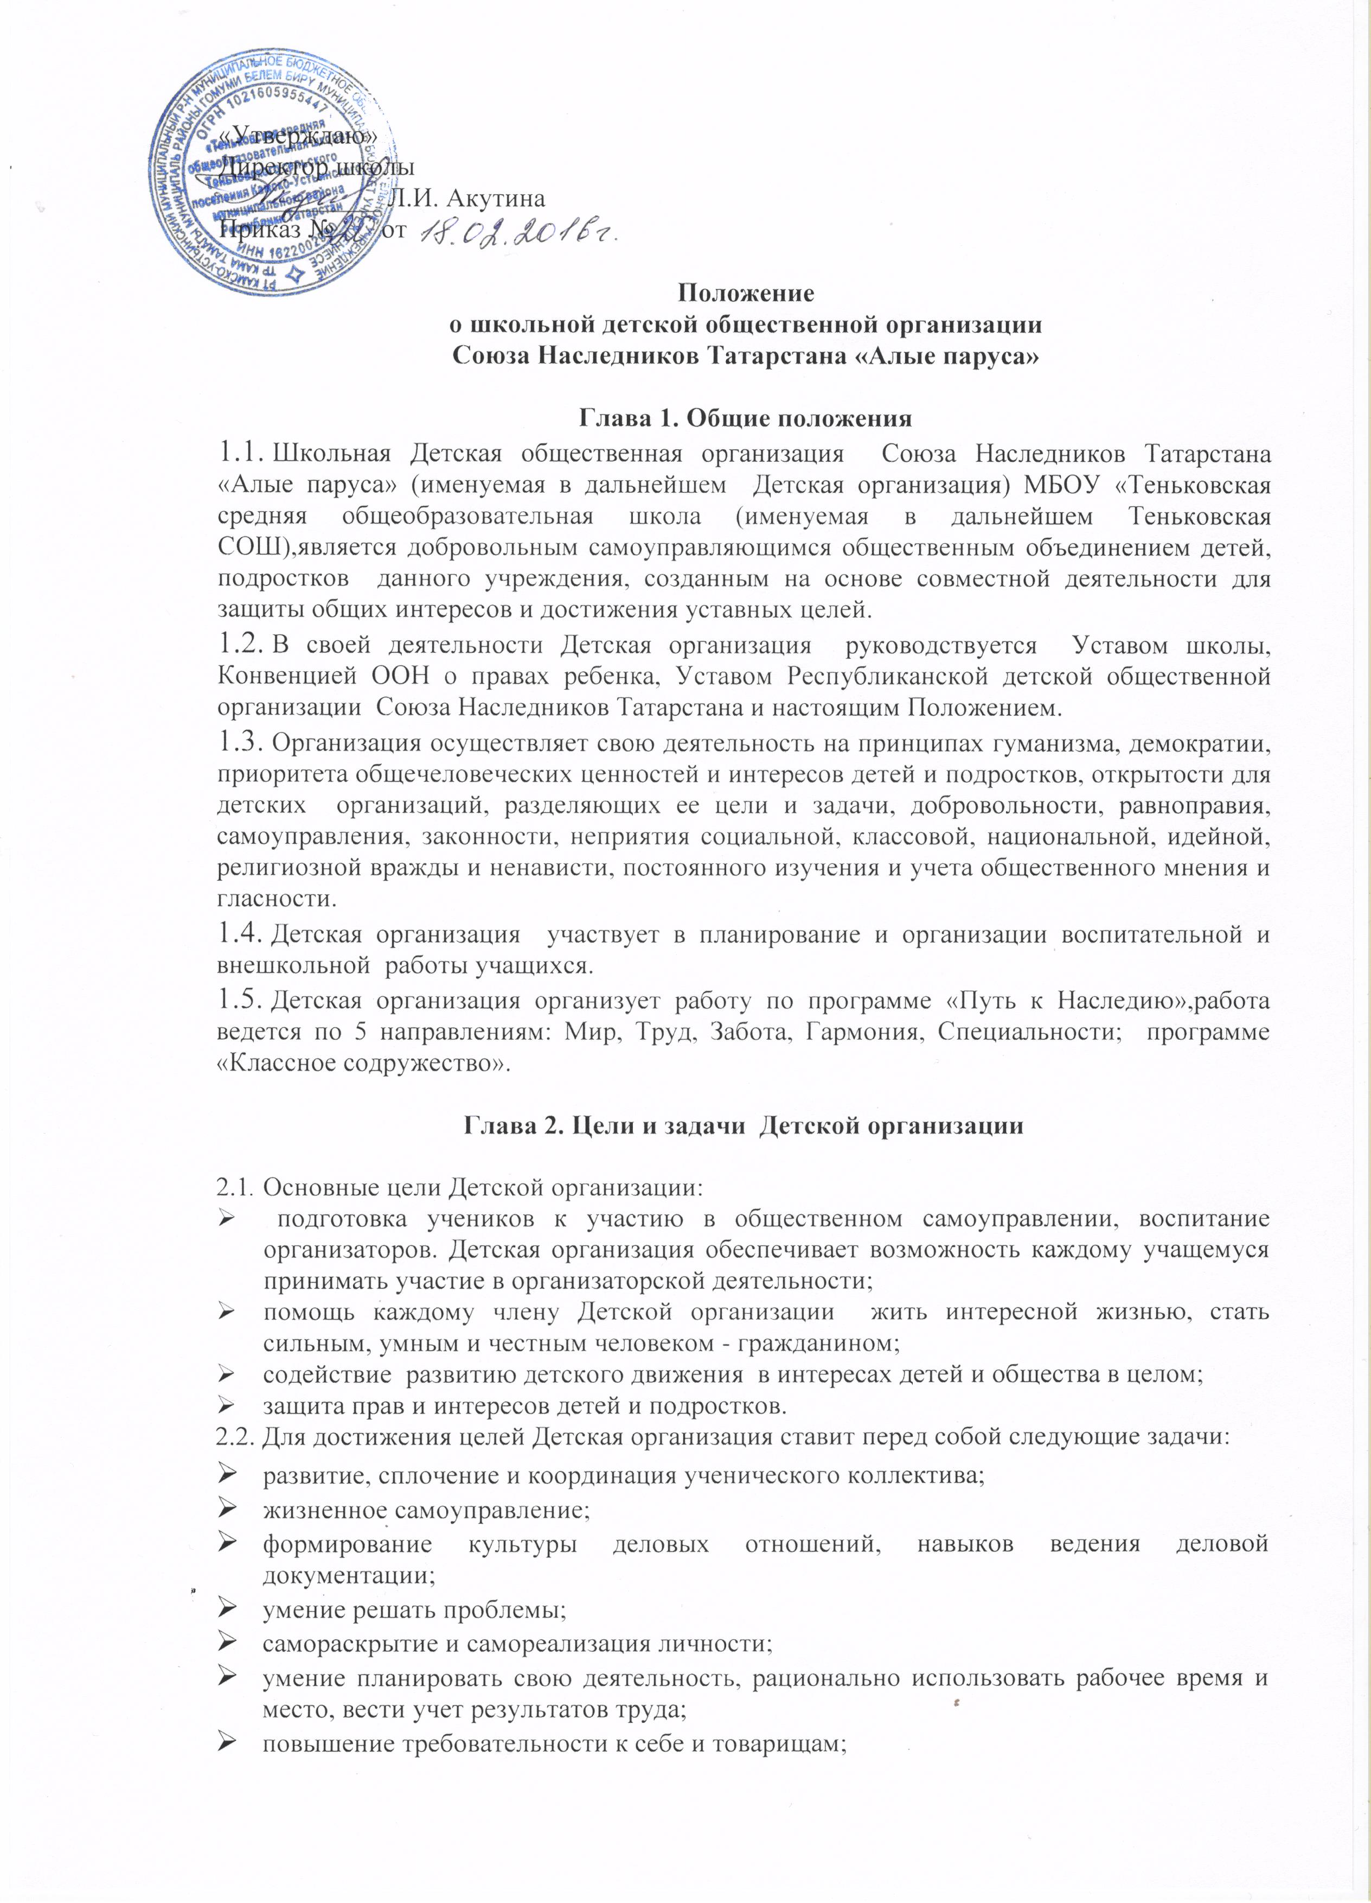

- разноуровневый подход в организации самоуправления с учетом личностных потребностей школьников, определяющих их цели и профессиональную ориентацию;
- осуществление взаимодействия с государственными и другими социальными институтами общества с целью принятия решений в интересах детей;
- стимулирование и поддержка общественно ценных инициатив детско-юношеских отношений;
- привлечение общественного внимания к проблемам детского движения.
2.3. Формы работы Детской организации:
- экскурсии и походы;
- классные часы, беседы и наблюдения;
- проведение традиционных общешкольных КТД;
- викторины по истории школы, села, района, республики;
- КВН, диспуты, собрания, проекты;
- кружки, клубы, секции;
- выставки, ролевые игры;
- субботники, средники, тимуровская помощь;
- сборы, акции, флешмобы, спортивные соревнования.
2.4. Методы работы Организации:
- Методы контроля и самоконтроля: опрос, диагностика, анкетирование.
- Методы организации деятельности и проведения мероприятий: поручение, КТД, мозговой штурм, игра, праздник, сборы и т. д.
- Методы самовоспитания: самоанализ, самонаблюдение, самоприказ, самоотчет, самоосуждение.
- - Методы стимулирования деятельности и поведения: требование, поощрение, наказание.
- Методы формирования сознания: дискуссия, диспут, конференция, пример, рассказ.
- Методы обучения: учеба актива, интеллектуальные игры, поисковая деятельность.

Глава 3. Самоуправление в Детской организации

3.1. Самоуправление в отрядах Детской организации:
3.1.1.Высшим органом самоуправления является Сбор отряда, который:
- решает вопросы своего коллектива;
- выбирает совет отряда, его председателя;
- заслушивает отчеты о деятельности, дает оценку
3.1.2. Совет отряда:
- исполняет решение сбора отряда;
- организует работу каждого члена отряда;
- представляет интересы отряда в совете дружины;
- отчитывается о своей работе на сборе отряда.
3.2. Высшим органом самоуправления в дружине являются Сбор дружины. В компетенцию Сбора дружины Детской организации входит:
- принятие положения о Детской организации и внесение в него изменений;
- избирает коллективный исполнительный орган – Совет дружины, его председателя;
- заслушивание отчетов о своей деятельности председателя Совета дружины, ее отделов и дает им оценку;
- полномочное решение всех вопросов, касающихся деятельности Детской организации.
3.3 Совет дружины как коллективный исполнительный орган:
- исполняет решение Сбора дружины;
- координирует деятельность отрядов, входящих в состав дружины;
- разрабатывает общешкольные мероприятия;
- распределяет силы и средства Детской организации согласно утвержденным планам;
- обобщает и распространяет опыт работы Детской Организации;
- знакомится с опытом работы аналогичных организаций, действующих в муниципальных образованиях Республики Татарстан и субъектах Российской Федерации;
- принимает решение по совершенствованию структуры;
- организует учебно-методическую работу среди членов Детской организации;
- организует сотрудничество с семьей, с различными учреждениями Теньковского сельского поселения, с районным союзом детских и юношеских организаций «Союз добрых сердец» Камско-Устьинского муниципального района, с отрядом профилактики правонарушений несовершеннолетних «Правозащитники», с SMS-отрядом «Поверь в себя!», с отрядом ЮИДД «Зеленый огонёк», с Советом отцов, выступление на родительских собраниях.
3.4. Общее руководство и контроль за деятельностью Детской организации осуществляют заместитель директора по воспитательной работе и куратор – педагог-организатор МБОУ «Теньковская СОШ».
3.5. Куратор Детской организации МБОУ «Теньковская СОШ» - педагог-организатор:
- руководит деятельностью Детской организации в пределах своей компетенции;
- взаимодействует с заместителем директора по воспитательной работе по планированию действий Детской организации и представляет сведения о проделанной работе;
- вносит на рассмотрение администрации МБОУ «Теньковская СОШ» предложения по деятельности и стимулированию членов Детской организации.
3.6. Председатель Сбора дружины избирается всеобщим голосованием всеми участниками образовательного процесса, сроком на 4 года:
- руководит работой сбора дружины;
- участвует в работе Детской организации;
- организует работу по реализации планов деятельности Детской организации;
- координирует работу, ведет заседания Сбора и Совета дружины Детской организации;
- осуществляет взаимодействие с администрацией МБОУ «Теньковская СОШ» во время проведения массовых мероприятий совместно с заместителем директора по воспитательной работе и куратором;
- планирует и организует теоретическую подготовку членов Детской организации;
- рассматривает вопросы поощрения и наказания, ведет учет поощрений и наказаний членов Детской организации;
- по итогам учебных полугодий готовит информационную справку о деятельности Детской организации при участии куратора;
- несет ответственность за работу сбора дружины в целом.
3.7.Председатель Совета дружины избирается Сбором дружины сроком на 4 года. Считается выбранным, если проголосовало более 60% избирателей.
- руководит работой Совета дружины;
- имеет право входить в состав Совета школы, присутствовать на заседаниях педагогического совета школы.
- несет ответственность за работу Совета дружины;
3.9. Сбор дружины Детской организации является правомочным, если на нем присутствуют более 50 процентов членов Детской организации.
3.10. Решение Сбора дружины считается принятым при условии, если за него проголосовало более 50 процентов членов Детской организации, присутствующих на сборе дружины.
3.11. Внеочередной Сбор дружины созывается по требованию куратора или председателя Сбора дружины, а также по решению Сбора дружины при условии присутствия не менее 50 процентов членов Детской организации.
3.12. Совет дружины включает в себя отделы:
науки и образования, культуры и досуга, здоровья и спорта, информационный отдел, труда и заботы, редколлегии.
- Функции Отдела науки и образования: рейды по школьной форме и школьным принадлежностям, проведение интеллектуальных игр, сборов, общешкольных линеек, тематических мероприятий.
- Функции Отдела культуры и досуга: подготовка и проведение вечеров отдыха, акций, флешмобов, выставок, фестивалей, конкурсов, игр, тренингов с младшими школьниками.
- Функции Отдела здоровья и спорта: подготовка и проведение школьных спортивных соревнований, в группе следопытов проведение рейдов по наличию носовых платков, расчесок, чистоте рук и внешнему виду, пропаганда здорового образа жизни, динамических пауз с младшими школьниками.
- Функции Информационного отдела: публикация статей в районной газете «Волжские зори», сетях Интернет, подготовка объявлений, афиш, поздравлений, оформление сцены, организация выставок творческих работ учащихся, распространение агитационных материалов.
- Функции Отдела труда и заботы: контроль за закрепленной территорией во время генеральных уборок в школе, проведение средников и субботников, оказание шефской помощи младшим, контроль тимуровского десанта, уборка памятника павшим воинам.

Глава 4. Членство и прием в Детскую организацию
4.1. Членами Организации могут быть дети, достигшие 8 лет, признающие Положение, участвующие в деятельности Детской организации, чья заинтересованность в совместном решении задач в соответствии с нормами Устава оформляется соответствующими решениями высших или руководящих органов. Все члены Детской организации по возрастному принципу делятся на:
- Следопытов: дети в возрасте от 8 до 10 лет, участвующие в деятельности одного из первичных коллективов Детской организации, давшие Обещание и выполняющие Правила следопытов (Приложение 1). Прием в следопыты осуществляется на добровольной основе. Решение о принятии принимает наставник.
- Наследников: дети, в возрасте от 10 до 14 лет, участвующие в деятельности одного из коллективов, давшие Торжественное обещание и выполняющие Законы наследников. (Приложение 2). Прием в наследники осуществляется на добровольной основе. Решение о принятии принимает Совет капитанов Детской организации.
- Вожатых (наставников): подростки из числа наследников, достигшие 14 лет, и взрослые, выполняющие требования настоящего Положения и Законы наследников, участвующие в деятельности коллективов Организации, давшие Клятву вожатого (наставника). (Приложение 3)
4.2. Членство в Детской организации прекращается в связи с:
- добровольным выходом из Детской организации;
- исключением, по решению Сбора дружины за действия, несовместимые с настоящим положением, либо за нарушение требований и норм жизни коллектива.
4.3.Исключенный из состава Детской организации может обратиться с просьбой к Сбору дружины о повторном принятии в Детскую организацию.

Глава 5. Документация и отчетность Детской организации
5.1.Ежегоднымиотчетными документами Детской организации являются:
- план куратора Детской организации – педагога-организатора;
- план Сбора дружины;
- протоколы заседаний Сбора дружины Детской организации
- списочный состав Сбора и Совета дружины.
5.2. Анализ деятельности Детской организации проводится председателем Совета дружины на Сборе дружины два раза в год – отчет за первое полугодие и в конце учебного года. Анализ работы проводится и по итогам месячников и общешкольных КТД.

Глава 6. Права и обязанности членов Детской организации
  - Члены Детской организации имеют право:
добровольно входить и выходить из Детской организации;
- принимать активное участие в планирование работы школы, на своих заседаниях обсуждать и утверждать планы подготовки и проведения КТД;
- участвовать в формировании выборных органов Детской организации;
- носить атрибутику;
- вовлекать новых членов;
- обращаться в администрацию с вопросами, заявлениями, предложениями;
- получать информацию о деятельности Детской организации и пользоваться информацией о детском движении, имеющейся в распоряжении;
- выражать и отстаивать интересы своей Детской организации;
- обращаться за помощью для защиты своих прав и интересов;
- ходатайствовать о поощрении учащихся школы перед Сбором дружины и администрацией школы;
6.2. Члены Детской организации обязаны:
- соблюдать требования настоящего Положения и выполнять решения коллективов и руководящих органов Детской организации, принятых в пределах полномочий, определенных Положением.
- участвовать в реализации целей и решении задач;
- защищать интересы членов Детской организации, при необходимости отстаивать права на любом уровне;
- выполнять добровольно принятые на себя обязательства, руководствоваться в своей деятельности целями, задачами и принципами Детской организации.
- Каждый отряд должен отражать в классном уголке работу самоуправления, иметь эмблему, название отряда, песню и девиз.

Глава 7. Меры морального и материального стимулирования
7.1. К членам Детской организации за активную работу применяются следующие меры поощрения:
- объявление благодарности;
- объявление благодарности родителям (законным представителям);
- награждение почетной грамотой;
- награждение ценным подарком;
- ходатайство перед администрацией района, МБОУ ДОД «ЦВР», МКУ «УО», спортивной школой Камско-Устьинского района о награждении грамотой активистов Детской организации.
- Ходатайство о выделении бесплатных путевок в оздоровительные лагеря.
7.3. К члену Детской организации могут быть применены следующие меры взыскания:
- предупреждение;
- замечание;
- выговор;
- строгий выговор;
- отстранение от должности;
- исключение.

Глава 8. Прекращение деятельности Детской организации
8.1. Прекращение деятельности Детской организации осуществляется путем его реорганизации или ликвидации по решению Сбора дружины по согласованию с администрацией МБОУ «Теньковская СОШ».
8.2 Решение о ликвидации Детской организации направляется в районный союз детских и юношеских организаций «Союз добрых сердец» Камско-Устьинского муниципального района Республики Татарстан.

Приложение 1
Обещание следопыта:
«Я, (фамилия, имя), даю честное слово быть хорошим следопытом и выполнять Правила следопытов».
Правила следопытов:
- Следопыт отважный.
- Следопыт честный.
- Следопыт добрый.
- Следопыт стремится стать лучше.

Приложение 2
Торжественное обещание наследника:
«Я, (фамилия, имя), добровольно вступаю в «Союз наследников Татарстана», обязуюсь выполнять Законы наследников»
Законы наследников:
- Наследник помогает своей Республике, стремится стать достойным гражданином.
- Наследник отважно стоит за справедливость.
- Наследник - верный друг, помогает старшим и младшим, никого не бросит в беде.
- Наследник хочет больше знать и уметь, стать сильным и ловким.
- Наследник бережно хранит природу и культуру родного края.
Прием в наследники осуществляется на добровольной основе. Решение о принятии принимает Совет капитанов Организации.
Приложение 3
Клятва вожатого (наставника):
«Я, (фамилия, имя), добровольно принимаю на себя обязанности вожатого (наставника) «Союза наследников Татарстана». Своей работой буду служить республике, буду воспитывать доверенную мне молодежь активными гражданами, патриотами и интернационалистами, развивать в ней важные человеческие достоинства. Обязуюсь выполнять требования Положения».

